Класс 6
Тема: Королевство франков
Тип урока: изучение нового материала.
Цели:
- Дать представление о формировании, функциях и распаде раннефеодального государства.
- Выяснить, какими были взаимоотношения Хлодвига и христианской церкви.
Основные понятия и термины: династия, корона, король, королевский двор, ополчение, граф, сборник законов, штраф, земледельцы.
Оборудование: карта «Франкское королевство в V- начале IX вв.», атласы, учебники, рабочие тетради, схема «Государство франков в VI веке».
Ход урока:
- Организационный момент
- Актуализация знаний учащихся по теме «Древние германцы и римская империя»
- Проверка знания новых слов.
- Рабочая тетрадь Задание 2, 3.
- *Рассуждение на тему «Почему римляне считали германцев варварами?»
- Изучение нового материала.
План:
- Франки завоевывают Галлию.
- Рост земельных владений знати.
- Образование государства франков.
- Формирование королевской власти.
- Взаимоотношения христианской церкви и королевской власти.
- Сегодня мы свами на примере одного из германских народов – франков рассмотрим как возникло, функционировало и распалось раннефеодальное государство.
Германские племена франков до переселения жили на землях по нижнему течению Рейна. В конце V века среди франкских вождей выдвинулся хитрый, расчётливый и жестокий правитель Хлодвиг.
Король франков, правил в 481/482 — 511 годах, из династии Меровингов. Сын короля Хильдерика I и королевы Базины Тюрингской. Хлодвиг был, безусловно, одним из самых крупных политиков своего времени и, пожалуй, единственным великим королём династии Меровингов.
Франков издавна привлекали плодородные равнины соседней Галлии. В 486 году франки подчинили себе Северную Галлию.
Позднее Хлодвиг двинулся с войском на вестготов и отвоевал у них юг страны. Франки покорили и некоторые германские племена к востоку от Рейна. В завоёванных странах франки расселялись небольшими деревнями – общинами по соседству с местным населением, которое составляло примерно 6-8 тысяч человек.
- Франки расчищали и распахивали пустующие земли. Хлодвиг присвоил себе огромные земли. В имениях работали рабы. Многие местные римские богачи признали власть Хлодвига и спешили с ним породниться. Живя веками по соседству, германцы и местное население перенимали язык и обычаи друг друга, между ними возникали соседские и родственные связи.
Таким образом, к концу VI века их франкской знати и верхушки галло-римского населения начинает формироваться класс крупных землевладельцев, то есть единый правящий класс.
- ??? Почему в древности возникали государства? Вспомните главные задачи эти х государств.
Около 500 года возникло государство Франков. Хлодвиг истребил всех военных вождей и многих своих родичей. Уничтожив своих соперников, он притворно жаловался приближённым : «Горе мне, я остался, как странник среди чужой земли и не имею родственников, которые могли бы мне помочь в случае несчастья». Но это не значило, что он был опечален их смертью, а говорил так по хитрости, рассчитывая узнать, не остался ли ещё кто-нибудь в живых, чтобы умертвить всех до последнего»
Так Хлодвиг стал главным правителем Франкского государства, которому подчинялось теперь не одно племя, а население всей страны. Хлодвиг передал власть по наследству своим сыновьям.
- Работа с документом (учебник, стр. 20) «Франкский историк VI в. о случае с драгоценной чашей»
- Какой старинный обычай нарушил Хлодвиг, потребовав себе чашу?
- Почему дружина поддержала Хлодвига?
- Что объясняет и доказывает случай с драгоценной чашей?
Таким образом, власть военного вождя переходит в королевскую власть. Случай с драгоценной чашей показывает, что Хлодвиг, пользуясь поддержкой дружины, мог без суда убить своего подданного – рядового воина.
Схема 1. Отличие государственного управления в начале VI века от племенного управления.
Власть короля | Власть племенного вождя
- Основана на принуждении.  - Наследственная.  - Распространяется на жителей всей страны. | - Основана на авторитете.  - Выборная.  - Распространяется на жителей одного племени.
Сопротивление приказам короля каралось штрафами и телесными наказаниями; действия против короля считались изменой и карались смертью.
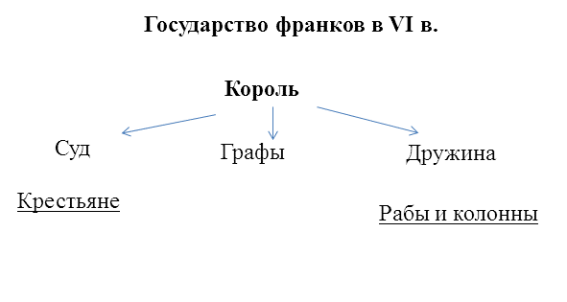
Учащиеся чертят схему в тетрадь.
А сейчас давайте прочитаем, как в Средние века судили о невиновности человека. ( стр. 20 -22)
В правление Хлодвига появился первый письменный сборник законов франков «Салическая правда».
– Высокие штрафы за различные преступления,
– Применялся «Божий суд».
Ведение писаного закона способствовало укрепление единого порядка на всей территории государства.
Чтение дополнительного материала в синей рамке на стр. 20
???. Подумайте, что стало с государством, созданным Хлодвигом после его смерти?

5. Хлодвиг и его приближённые склонялись к принятию христианской веры, которая в то время обладала огромным влиянием. Почему?
Хлодвиг охранял богатства и привилегии церкви, щедро одаривал подарками. А церковь, в свою очередь укрепляла его власть. Руководители церкви – ближайшие советники Хлодвига.
- Домашнее задание.
- Прочитать параграф 2.
- Работа с контурной картой № 1.
- Подготовить сообщения: «Суд во времена Салической правды», «Деятельность Хлодвига»
- Рабочая тетрадь № 1, 2,5
- Подведение итогов урока. Выставление оценок.

